АДМИНИСТРАТИВНЫЙ РЕГЛАМЕНТ
предоставления муниципальной услуги «Выдача специального разрешения на движение по автомобильным дорогам местного значения города Пензы транспортного средства, осуществляющего перевозку тяжеловесных и (или) крупногабаритных грузов»

- Общие положения

1.1. Предметом регулирования настоящего административного регламента предоставления услуги «Выдача специального разрешения на движение по автомобильным дорогам местного значения города Пензы транспортного средства, осуществляющего перевозку тяжеловесных и (или) крупно-габаритных грузов» (далее – Административный регламент) является определение стандарта и порядка предоставления муниципальной услуги по выдаче специального разрешения на перевозку тяжеловесных и (или) крупногабаритных грузов по автомобильным дорогам местного значения города Пензы (далее – муниципальная услуга).
Целью разработки административного регламента является оптимизация, повышение качества предоставления и доступности получения муниципальной услуги по выдаче специального разрешения на перевозку тяжеловесных и (или) крупногабаритных грузов по автомобильным дорогам местного значения города Пензы.
1.2. Заявителями при получении муниципальной услуги являются физические или юридические лица, либо их уполномоченные представители, обратившиеся с запросом о предоставлении муниципальной услуги, выраженным в письменной или электронной форме.
1.3. Информацию о предоставлении муниципальной услуги заявитель может получить от должностных лиц отдела по благоустройству территорий города Управления жилищно-коммунального хозяйства города Пензы.
1. Информация о местонахождении и графике работы органа, предоставляющего муниципальную услугу:
Адрес местонахождения: Управления жилищно-коммунального хозяйства города Пензы: 440008, Пензенская область, г. Пенза, ул. Некрасова, д. 34.
Режим работы: понедельник, вторник, среда, четверг, пятница - с 09 час. 00 мин. до 18 час. 00 мин.; Перерыв - с 13 час. 00 мин. до 14 час. 00 мин.
Телефон: 8(8412) 42-26-36, факс 42-26-64
Адрес электронной почты: ygkh@yandex.ru
- Блок-схема последовательности действий при предоставлении муниципальной услуги приведена в приложении №1 к настоящему Регламенту.
- Консультации по процедуре предоставления муниципальной услуги
предоставляется должностными лицами отдела по благоустройству территории города Пензы, по письменному обращению, по телефону или по электронной почте.
а) по письменным обращениям ответ на обращение направляется почтой в адрес заявителя в срок не превышающий 3 рабочих дней с момента регистрации письменного обращения;
б) по телефону должностные лица обязаны предоставлять следующую информацию:
- о входящих номерах, под которыми зарегистрированы в системе делопроизводства Управления заявления о предоставлении муниципальной услуги;
- о принятии решения по конкретному заявлению;
- о нормативных правовых актах, регламентирующих предоставление муниципальной услуги(наименование, номер, дату принятия нормативно-правового акта);
- о документах необходимых для получения муниципальной услуги;
- о требованиях к заверению документов, прилагаемых к заявлению;
в) по электронной почте ответ по вопросам, перечень которых установлен подпунктом «б» пункта 1.3 настоящего Регламента, направляется на электронный адрес заявителя в срок, не превышающий одного рабочего дня с момента поступления обращения, или почтой в адрес заявителя в срок, не превышающий 3 дней с момента регистрации письменного обращения.
Ответы на вопросы, не предусмотренные подпунктом 2 пункта 1.3. настоящего Регламента, направляются на электронный адрес заявителя не превышающий двух дней с момента регистрации письменного обращения.

- Стандарт предоставления муниципальной услуги

2.1. Полное наименование муниципальной услуги: «Выдача специального разрешения на перевозку тяжеловесных и (или) крупногабаритных грузов по автомобильным дорогам местного значения города Пензы»
2.2. Наименование органа местного самоуправления предоставляющего муниципальную услугу:
Управления жилищно-коммунального хозяйства города Пензы (далее Управление), 440008, Пензенская область, г. Пенза, ул. Некрасова, д. 34.
Режим работы: понедельник, вторник, среда, четверг, пятница - с 09 час. 00 мин. до 18 час. 00 мин.; Перерыв - с 13 час. 00 мин. до 14 час. 00 мин.
Телефон: 8(8412) 42-26-36, факс 42-26-64
Адрес электронной почты: ygkh@yandex.ru
Место приема заявлений и документов на предоставление муниципальной услуги:
Муниципальное казенное учреждение «Департамент жилищно-коммунального хозяйства города Пензы» (далее Департамент), ул. Некрасова, 34, телефон приёмной 42-83-43, адрес электронной почты – departament_gkh@mail.ru.
График работы: понедельник – пятница с 08.00 до 17.00, перерыв с 12.00 до 13.00, суббота и воскресенье – выходные дни.
Результат предоставления муниципальной услуги:
Конечными результатами предоставления муниципальной услуги является:
- выдача специального разрешения на перевозку тяжеловесных и (или) крупногабаритных грузов по автомобильным дорогам местного значения города Пензы, в случае если маршрут, часть маршрута транспортного средства, осуществляющего перевозку тяжеловесного и (или) крупногабаритного груза, проходят по автомобильным дорогам местного значения городского округа и не проходят по автомобильным дорогам федерального, регионального или межмуниципального значения, участкам таких автомобильных дорог (далее разрешение);
2.3. Срок предоставления муниципальной услуги на перевозку тяжеловесных и (или) крупногабаритных грузов:
- разрешение в случае, если требуется согласование только владельцев автомобильных дорог и при наличии соответствующих согласований, выдается в срок, не превышающий 11 рабочих дней с даты регистрации заявления, в случае необходимости согласования маршрута транспортного средства с Госавтоинспекцией - в течение 15 рабочих дней с даты регистрации заявления.
В случае, если для осуществления перевозки тяжеловесных и (или) крупногабаритных грузов требуется оценка технического состояния автомобильных дорог, их укрепление или принятие специальных мер по обустройству автомобильных дорог, их участков, а также пересекающих автомобильную дорогу сооружений и инженерных коммуникаций срок выдачи разрешения увеличивается на срок проведения указанных мероприятий.
2.4. Перечень нормативных правовых актов, регулирующих отношения, возникающие в связи с предоставлением муниципальной услуги:
- Конституция Российской Федерации (текст опубликован в «Российской газете» от 21.01.2009 № 7);
- Налоговый кодекс Российской Федерации (текст Федерального закона опубликован в «Российской газете» от 15.07.1999 (с начала по п. 88 ст. 1), 17 июля 1999 г. (с п. 89 ст. 1 до конца), в газете «Финансовая Россия» от 15 - 21 июля 1999 г., № 25, в Собрании законодательства Российской Федерации от 12.07.1999, № 28, ст. 3487);
- Федеральный закон от 02.05.2006 № 59-ФЗ «О порядке рассмотрения обращений граждан Российской Федерации» (Собрание законодательства Российской Федерации, 2006, № 19, ст. 2060; 2010, № 27, ст. 3410, № 31, ст. 4196);
- Федеральный закон от 10.12.1995 № 196-ФЗ «О безопасности дорожного движения» (Текст Федерального закона опубликован в «Российской газете» от 26.12.1995, в Собрании законодательства Российской Федерации от 11.12.1995, № 50, ст. 4873);
- Федеральный закон от 08.11.2007 № 257-ФЗ «Об автомобильных дорогах и о дорожной деятельности в Российской Федерации и о внесении изменений в отдельные законодательные акты Российской Федерации» (текст опубликован в Собрании законодательства Российской Федерации от 12.11.2007 № 46, ст. 5553; от 08.12.2008 № 49, ст. 5744; от 20.07.2009 № 29, ст. 3582; от 28.12.2009 № 52 (1 ч.), ст. 6427; «Российской газете» от 17.05.2008 № 105; от 25.07.2008 № 158; от 24.09.2009 № 179);
- Федеральный закон от 27.07.2010 № 210-ФЗ «Об организации предоставления государственных и муниципальных услуг» (Текст Федерального закона опубликован в «Российской газете» от 30.07.2010 № 168, в Собрании законодательства Российской Федерации от 02.08.2010 № 31 ст. 4179);
- Приказ Минтранса РФ от 24.07.2012 №258 «Об утверждении Порядка выдачи специального разрешения на движение по автомобильным дорогам транспортного средства, осуществляющего перевозки тяжеловесных и (или) крупногабаритных грузов»;
- Инструкция по перевозке крупногабаритных и тяжеловесных грузов автомобильным транспортом по дорогам Российской Федерации, утвержденной Министерством транспорта Российской Федерации 27.05.1996;
- Постановление Правительства Российской Федерации от 16.11.2009 № 934 «О возмещении вреда, причиняемого транспортными средствами, осуществляющими перевозки тяжеловесных грузов по автомобильным дорогам Российской Федерации» (текст опубликован в Собрании законодательства Российской Федерации от 23.11.2009 № 47, ст. 5673);
- Постановление Правительства Российской Федерации от 23.10.1993 № 1090 «О правилах дорожного движения» (текст опубликован в Собрании законодательства Российской Федерации от 09.11.1998 № 45, ст. 5521; от 01.05.2000 № 18, ст. 1985; от 12.03.2001 № 11, ст. 1029; от 26.12.2005 № 52 (3 ч.), ст. 5733; от 25.02.2008 № 8, ст. 741; от 12.01.2009 № 2, ст. 233; от 02.02.2009 № 5, ст. 610; «Российской газете» от 01.03.2002 № 38; от 04.07.2002 № 120; от 13.05.2003 № 87; от 02.10.2003 № 197; от 07.03.2006 № 46; от 23.04.2008 № 88; от 26.02.2010 № 40);
- Постановление Главы администрации города Пензы от 21.12.2006 №1523 « Об утверждении Положения об Управлении жилищно-коммунального хозяйства города Пензы».
2.5. Исчерпывающий перечень документов, необходимых для предоставления муниципальной услуги:
Перечень документов, необходимых для предоставления муниципальной услуги подлежащих представлению заявителем:
- заявление о получении специального разрешения на перевозку тяжеловесных и (или) крупногабаритных грузов по автомобильным дорогам местного значения города Пензы (приложение № 2).
В заявлении указывается: наименование уполномоченного органа; наименование и организационно-правовая форма - для юридических лиц; фамилия, имя, отчество с указанием статуса индивидуального предпринимателя - для индивидуальных предпринимателей; идентификационный номер налогоплательщика (далее - ИНН) и основной государственный регистрационный номер (далее - ОГРН или ОГРНИП) - для российских юридических лиц и индивидуальных предпринимателей; адрес (местонахождение) юридического лица; фамилия, имя, отчество руководителя; телефон; фамилия, имя, отчество, адрес места жительства, данные документа, удостоверяющего личность - для физических лиц и индивидуальных предпринимателей; банковские реквизиты (наименование банка, расчетный счет, корреспондентский счет, банковский индивидуальный код (далее - р/с, к/с, БИК).
В заявлении также указываются: исходящий номер и дата заявления, наименование, адрес и телефон владельца транспортного средства, маршрут движения (пункт отправления - пункт назначения с указанием их адресов в населенных пунктах, если маршрут проходит по улично-дорожной сети населенных пунктов), вид перевозки (международная, межрегиональная, местная), срок перевозки, количество поездок, характеристику груза (наименование, габариты, масса, делимость), сведения о транспортном средстве (автопоезде) (марка и модель транспортного средства (тягача, прицепа (полуприцепа)), государственный регистрационный знак транспортного средства (тягача, прицепа (полуприцепа)), параметры транспортного средства (автопоезда) (масса транспортного средства (автопоезда) без груза/с грузом, масса тягача, прицепа (полуприцепа)), расстояние между осями, нагрузки на оси, габариты транспортного средства (автопоезда) (длина, ширина, высота), минимальный радиус поворота с грузом, необходимость автомобиля сопровождения (прикрытия), предполагаемая максимальная скорость движения транспортного средства (автопоезда);
- копия документов транспортного средства (паспорт транспортного средства или свидетельство о регистрации транспортного средства), с использованием которого планируется перевозка тяжеловесных и (или) крупногабаритных грузов;
- схема транспортного средства (автопоезда), с использованием которого планируется перевозка тяжеловесных и (или) крупногабаритных грузов, с изображением размещения такого груза согласно приложению №3 к настоящему Порядку. На схеме транспортного средства изображается транспортное средство, планируемое к участию в перевозке, количество осей и колес на нем, взаимное расположение осей и колес, распределение нагрузки по осям и в случае неравномерного распределения нагрузки по длине оси - распределение на отдельные колеса;
- сведения о технических требованиях к перевозке заявленного груза в транспортном положении.
В случае подачи заявления представителем владельца транспортного средства к заявлению также прилагается документ, подтверждающий полномочия представителя владельца транспортного средства.
Допускается подача заявления с приложением документов, указанных в пункте 2.5. настоящего Регламента, путем направления их в адрес Управления посредством факсимильной связи с последующим предоставлением оригинала заявления и документов, указанных в пункте 2.5. настоящего Регламент, или в электронном виде с использованием электронной почты Управления
2.6. Исчерпывающий перечень оснований для отказа в приёме документов, необходимых для предоставления муниципальной услуги:
1) заявление подписано лицом, не имеющим полномочий на подписание данного заявления;
2) заявление не содержит сведений и не приложены документы, соответствующие требованиям пункта 2.5. настоящего Регламента.
2.7. Основанием для отказа в предоставлении муниципальной услуги:
1) в случае если орган местного самоуправления не уполномочен выдавать разрешение по заявленному маршруту;
2) сведения, предоставленные в заявлении и документах, не соответствуют техническим характеристикам транспортного средства и груза, а также технической возможности осуществления заявленной перевозки тяжеловесных и (или) крупногабаритных грузов;
3) установленные требования о перевозке делимого груза не соблюдены;
4) при согласовании маршрута установлена невозможность осуществления перевозки по заявленному маршруту транспортным средством с заявленными техническими характеристиками в связи с техническим состоянием автомобильной дороги, искусственного сооружения или инженерных коммуникаций, а также по требованиям безопасности дорожного движения;
5) отсутствует согласие заявителя на:
- проведение оценки технического состояния автомобильной дороги;
- принятие специальных мер по обустройству пересекающих автомобильную дорогу сооружений и инженерных коммуникаций, определенных согласно проведенной оценке технического состояния автомобильной дороги и в установленных законодательством случаях;
- укрепление автомобильных дорог или принятие специальных мер по обустройству автомобильных дорог или их участков, определенных согласно проведенной оценке технического состояния автомобильной дороги и в установленных законодательством случаях;
6) заявитель не произвел оплату оценки технического состояния автомобильных дорог, их укрепления в случае, если такие работы были проведены по согласованию с заявителем;
7) заявитель не произвел оплату принятия специальных мер по обустройству автомобильных дорог, их участков, а также пересекающих автомобильную дорогу сооружений и инженерных коммуникаций, если такие работы были проведены по согласованию с заявителем;
8) заявитель не внес плату в счет возмещения вреда, причиняемого автомобильным дорогам транспортным средством, осуществляющим перевозку тяжеловесных грузов;
9) заявитель не произвел оплату государственной пошлины за выдачу специального разрешения (кроме международных автомобильных перевозок тяжеловесных и (или) крупногабаритных грузов);
10) отсутствие оригинала заявления и схемы автопоезда на момент выдачи специального разрешения, заверенных регистрационных документов транспортного средства, если заявление и документы направлялись в уполномоченный орган с использованием факсимильной связи.
Управление в случае принятия решения об отказе в выдаче специального разрешения по основаниям, указным в подпунктах 1 - 3 настоящего пункта, информирует заявителя в течение четырех рабочих дней со дня регистрации заявления.

2.8. Расчет возмещения вреда, причиняемого транспортными средствами, осуществляющими перевозки тяжеловесных и (или) крупногабаритных грузов осуществляется в соответствии с Правилами возмещения вреда, причиняемого транспортными средствами, осуществляющими перевозки тяжеловесных грузов, утвержденными постановлением Правительства РФ от 16.11.2009 №934 и показателями размера вреда, утвержденными постановлением администрации г. Пензы от 20.12.2013 №1547.

2.9. За выдачу каждого разрешения взимается государственная пошлина на основании части 7 статьи 31 Федерального закона от 08.11.2007 № 257-ФЗ «Об автомобильных дорогах и о дорожной деятельности в Российской Федерации и о внесении изменений в отдельные законодательные акты Российской Федерации» и Налогового кодекса Российской Федерации.

Размеры и порядок взимания государственной пошлины установлены главой 25.3 Налогового кодекса Российской Федерации.
2.10. Муниципальная услуга может быть предоставлена в электронной форме, в том числе с использованием единого портала государственных и муниципальных услуг.
2.11. Время ожидания на прием к специалисту для консультирования, подачи документов для предоставления муниципальной услуги и при получении результата предоставления муниципальной услуги не должно превышать 15 минут.
Консультации о муниципальной услуге предоставляются, непосредственно в здании Управления с использованием средств телефонной связи.
Получение информации об услуге - по телефону, при личном обращении к специалисту отдела Управления в вежливой (корректной) форме доводится до сведения обратившегося информация по интересующим вопросам.
При невозможности специалиста, принявшего звонок, самостоятельно ответить на поставленные вопросы, телефонный звонок переадресовывается на другое должностное лицо, или же обратившемуся должен быть сообщен телефонный номер, по которому можно получить необходимую информацию.
Письменные обращения рассматриваются должностными лицами отдела по благоустройству города Пензы Управления жилищно-коммунального хозяйства с учетом времени подготовки ответа заявителю в срок, не превышающий 3 рабочих дней.
Ответ на письменное обращение и обращение по электронной почте даётся в простой, чёткой и понятной форме с указанием фамилии и инициалов, номера телефона специалиста, исполнившего ответ на обращение. Ответ на обращение подписывается начальником Управления.
Консультации предоставляются по вопросам:
- перечня документов, необходимых для предоставления муниципальной услуги, комплектности (достаточности) представленных документов;
- правильности оформления представляемых документов;
- источника получения документов, необходимых для предоставления муниципальной услуги.
2.12. Документы, представленные заявителем, регистрируются в течение одного рабочего дня с даты его поступления.
2.13. Требования к помещению, в котором оказывается муниципальная услуга:
- комфортное расположение заявителя и должностного лица, осуществляющего приём;
- возможность и удобство оформления заявителем письменного обращения;
- наличие телефонной связи;
- возможность копирования документов;
- оборудование мест ожидания;
- наличие письменных принадлежностей и бумаги формата А4.
Приём заявлений осуществляется в кабинете № 41 Департамента.
Информационный стенд, должен содержать следующую информацию, касающуюся предоставления муниципальной услуги:
- общий режим работы Управления и Департамента;
- номера телефонов Управления и Департамента;
- порядок предоставления муниципальной услуги (в текстовом виде);
- перечень, формы документов для заполнения, образцы заполнения документов;
- основания для отказа в предоставлении муниципальной услуги;
- порядок обжалования решений, действий или бездействия должностных лиц, предоставляющих муниципальную услугу;
- перечень нормативных правовых актов, регулирующих деятельность по предоставлению муниципальной услуги.
2.14. Показатели доступности и качества муниципальной услуги:
2.14.1. Показателями доступности муниципальной услуги являются:
- транспортная доступность и удобное территориальное расположение органа, осуществляющего предоставление муниципальной услуги;
- размещение информации о порядке предоставления муниципальной услуги на едином портале государственных и муниципальных услуг;
- простота и ясность изложения информационных документов;
- короткое время ожидания услуги.
2.14.2. Показателями оценки качества предоставления муниципальной услуги являются:
- точность исполнения муниципальной услуги;
- соблюдение срока предоставления муниципальной услуги;
- отсутствие поданных в установленном порядке жалоб на решения или действия (бездействие) должностных лиц, принятые или осуществленные при предоставлении муниципальной услуги.

- Состав, последовательность и сроки выполнения административных процедур, требования к порядку
их выполнения

Предоставление муниципальной услуги включает в себя следующие административные процедуры:
- прием и регистрация заявлений и предоставленных документов на перевозку тяжеловесных и (или) крупногабаритных грузов;
- проверка документов на соответствие установленным требованиям согласно п. 2.5 настоящего административного регламента при перевозке тяжеловесных и (или) крупногабаритных грузов;
- принятие решения о выдаче специального разрешения либо об отказе;
- оформление специального разрешения на перевозку тяжеловесных и (или) крупногабаритных грузов;
3.1. Прием и регистрация заявлений и предоставленных документов на перевозку тяжеловесных и (или) крупногабаритных грузов:
Специалисты отдела Департамента регистрируют заявление в журнале регистрации заявлений в течение одного рабочего дня, с даты его поступления.
Допускается подача заявления с приложением документов, указанных в п. 2.5 настоящего административного регламента, путем направления их в адрес отдела посредством факсимильной связи с последующим предоставлением оригинала заявления и документов, указанных в п. 2.5 настоящего административного регламента, или в электронном виде с применением информационной системы, используемой отделом при предоставлении муниципальных услуг в электронной форме.
3.2. Специалисты отдела Департамента при рассмотрении представленных документов в течение четырех рабочих дней со дня регистрации заявления проверяет:
1) наличие полномочий на выдачу специального разрешения по заявленному маршруту;
2) сведения, предоставленные в заявлении и документах, на соответствие технических характеристик транспортного средства и груза, а также технической возможности осуществления заявленной перевозки тяжеловесных и (или) крупногабаритных грузов;
3) наличие допуска российского перевозчика к осуществлению международных автомобильных перевозок (в случае международных перевозок), а также информацию о государственной регистрации в качестве индивидуального предпринимателя или юридического лица (для российских перевозчиков) с использованием единой системы межведомственного электронного взаимодействия и подключаемых к ней региональных систем межведомственного электронного взаимодействия;
4) соблюдение требований о перевозке делимого груза.
3.3. Департамент в течение четырех рабочих дней со дня регистрации заявления:
1) устанавливает путь следования по заявленному маршруту;
2) определяет владельцев автомобильных дорог по пути следования заявленного маршрута;
3) направляет в адрес владельцев автомобильных дорог, по дорогам которых проходит данный маршрут, часть маршрута, заявку на согласование маршрута транспортного средства, осуществляющего перевозки тяжеловесных и (или) крупногабаритных грузов, в которой указываются: наименование органа, направившего заявку, исходящий номер и дата заявки, вид перевозки; маршрут движения (участок маршрута); наименование и адрес владельца транспортного средства; государственный регистрационный знак транспортного средства; предполагаемый срок и количество поездок; характеристика груза (наименование, габариты, масса); параметры транспортного средства (автопоезда) (расстояние межу осями, нагрузки на оси, количество осей, масса транспортного средства (автопоезда) без груза/с грузом, габариты транспортного средства (автопоезда)); необходимость автомобиля прикрытия (сопровождения), предполагаемая скорость движения, подпись должностного лица (в случае направления заявки на бумажном носителе).
Согласование маршрута транспортного средства, осуществляющего перевозки тяжеловесных и (или) крупногабаритных грузов, проводится владельцами автомобильных дорог в течение четырех рабочих дней с даты поступления заявки.
3.4. Департамент при получении необходимых согласований владельцев автомобильных дорог, по дорогам которых проходит данный маршрут, часть маршрута доводит до заявителя размер платы в счет возмещения вреда, причиняемого автомобильным дорогам транспортным средством, осуществляющим перевозку тяжеловесного груза.
3.5. Заявления по экстренному пропуску тяжеловесных и (или) крупногабаритных грузов, направляемых для ликвидации последствий чрезвычайных ситуаций, рассматриваются уполномоченным органом в оперативном порядке в течение одного рабочего дня с возможностью предъявления копий платежных документов, подтверждающих оплату государственной пошлины за выдачу специального разрешения, платежей за возмещение вреда, причиняемого транспортными средствами, осуществляющими перевозки тяжеловесных грузов, автомобильным дорогам, после выдачи специального разрешения.
3.6. Департамент ведет журнал выданных специальных разрешений, в котором указываются:
1) номер специального разрешения;
2) дата выдачи и срок действия специального разрешения;
3) маршрут движения транспортного средства, осуществляющего перевозки тяжеловесных и (или) крупногабаритных грузов;
4) сведения о владельце транспортного средства:
-наименование, организационно-правовая форма, адрес (местонахождение) юридического лица - для юридического лица;
- фамилия, имя, отчество, данные документа, удостоверяющего личность, адрес места жительства - для индивидуального предпринимателя и физических лиц;
5) подпись лица, получившего специальное разрешение. Все полученные заявления и выданные разрешения регистрируются в специальном журнале.
3.7. Оформление специального разрешения на перевозку тяжеловесных и (или) крупногабаритных грузов:
Специальное разрешение оформляется заместителем начальника отдела по благоустройству территории города Управления жилищно-коммунального хозяйства города Пензы в течение одного рабочего дня с момента принятия решения о выдаче специального разрешения.
3.8. По письменному обращению заявителя в течение одного рабочего дня до выдачи специального разрешения в случае, если не требуется согласование маршрута транспортного средства с Госавтоинспекцией, допускается замена указанного в заявлении на получение специального разрешения транспортного средства на аналогичное по своим техническим характеристикам, весовым и габаритным параметрам при условии предоставления подтверждающих однотипность весовых и габаритных параметров документов (копия паспорта транспортного средства или свидетельства о регистрации).

- Формы контроля за исполнением административного регламента

4.1. Текущий контроль за соблюдением последовательности действий, определенных административными процедурами настоящего регламента по предоставлению муниципальной услуги, и принятием решений осуществляется заместителем начальника Управления.
Текущий контроль осуществляется путём проведения заместителем начальника Управления проверок соблюдения и исполнения должностными лицами отдела Управления и Департамента положений настоящего Регламента, иных нормативных правовых актов Российской Федерации.
Периодичность осуществления текущего контроля устанавливается начальником Управления или лицом, исполняющим его обязанности.
По результатам проверок, в случае выявления нарушений прав участников муниципальной функции, осуществляется привлечение лиц к ответственности в соответствии с действующим законодательством.

- Досудебный (внесудебный) порядок обжалования заявителем решений и действий (бездействия) отдела, должностных лиц при предоставлении муниципальной услуги

5.1. Решения Управления, а также действия (бездействие) уполномоченного должностного лица могут быть обжалованы заявителем в ходе предоставления ими муниципальной услуги в досудебном порядке.
Заявитель может обратиться с жалобой, в том числе в следующих случаях:
- нарушение срока регистрации запроса заявителя о предоставлении муниципальной услуги;
- нарушение срока предоставления муниципальной услуги;
- требование у заявителя документов, не предусмотренных нормативными правовыми актами Российской Федерации, нормативными правовыми актами Пензенской области, муниципальными правовыми актами для предоставления муниципальной услуги;
- отказ в приеме документов, предоставление которых предусмотрено нормативными правовыми актами Российской Федерации, нормативными правовыми актами Пензенской области, муниципальными правовыми актами для предоставления муниципальной услуги, у заявителя;
- отказ в предоставлении муниципальной услуги, если основания отказа не предусмотрены федеральными законами и принятыми в соответствии с ними иными нормативными правовыми актами Российской Федерации, нормативными правовыми актами Пензенской области, муниципальными правовыми актами;
- затребование с заявителя при предоставлении муниципальной услуги платы, не предусмотренной нормативными правовыми актами Российской Федерации, нормативными правовыми актами Пензенской области, муниципальными правовыми актами;
- отказ должностного лица, ответственного за предоставление муниципальной услуги, в исправлении допущенных опечаток и ошибок в выданных заявителю документах.
5.2. Общие требования к порядку подачи и рассмотрения жалобы:
Жалоба подается в письменной форме (на бумажном носителе) или в электронной форме в Управление. Жалобы на решения, принятые начальником Управления, подаются в адрес главы администрации города Пензы.
Жалоба может быть направлена по почте, с использованием информационно-телекоммуникационной сети «Интернет», официального сайта администрации города Пензы, единого портала государственных и муниципальных услуг либо регионального портала государственных и муниципальных услуг, а также может быть принята при личном приеме заявителя.
Заявитель (его представитель) при личном обращении должен иметь при себе следующие документы:
- удостоверяющий личность;
- документ, подтверждающий полномочия представителя физического лица, в случае если от лица заявителя выступает его представитель;
- документ, подтверждающий полномочия заявителя, представляющего интересы юридического лица.
5.2.4. Жалоба должна содержать:
- наименование органа, предоставляющего муниципальную услугу, должностного лица, решения и действия (бездействие) которых обжалуются;
- фамилию, имя, отчество (последнее - при наличии), сведения о месте жительства заявителя - физического лица либо наименование, сведения о месте нахождения заявителя - юридического лица, а также номер (номера) контактного телефона, адрес (адреса) электронной почты, (при наличии) и почтовый адрес, по которым должен быть направлен ответ заявителю;
- сведения об обжалуемых решениях и действиях (бездействии) отдела, должностного лица;
- доводы, на основании которых заявитель не согласен с решением и действием (бездействием) отдела, должностного лица. Заявителем могут быть представлены документы (при наличии), подтверждающие доводы заявителя, либо их копии.
5.2.5. Жалоба, поступившая в Управление, подлежит рассмотрению в течение пятнадцати рабочих дней со дня ее регистрации, а в случае обжалования отказа Управления, должностного лица, в приеме документов у заявителя либо в исправлении допущенных опечаток и ошибок - в течение пяти рабочих дней со дня ее регистрации.
5.2.6. По результатам рассмотрения жалобы Управление принимает одно из следующих решений:
- удовлетворяет жалобу, в том числе в форме отмены принятого решения, исправления допущенных опечаток и ошибок в выданных в результате предоставления муниципальной услуги документах, возврата заявителю денежных средств, взимание которых не предусмотрено нормативными правовыми актами Российской Федерации, нормативными правовыми актами Пензенской области, муниципальными правовыми актами, а также в иных формах;
- отказывает в удовлетворении жалобы.
5.2.7. Не позднее дня, следующего за днем принятия решения, указанного в пункте 5.2.6, заявителю в письменной форме и по желанию заявителя в электронной форме направляется мотивированный ответ о результатах рассмотрения жалобы.
5.2.8. Ответ по существу жалобы не дается в следующих случаях:
- если в жалобе отсутствуют данные о заявителе, направившем жалобу, и адрес, по которому должен быть направлен ответ;
- наличие в жалобе нецензурных либо оскорбительных выражений, угрозы жизни, здоровью и имуществу должностного лица, а также членов его семьи;
- текст жалобы не поддается прочтению;
- если в жалобе содержатся претензии, на которые гражданину многократно давались ответы по существу в связи с ранее направляемыми жалобами, и при этом в жалобе не приводятся новые доводы или обстоятельства.
5.2.9. В случае установления в ходе или по результатам рассмотрения жалобы признаков состава административного правонарушения или преступления должностное лицо, наделенное полномочиями по рассмотрению жалоб в соответствии с пунктом 5.2.1, незамедлительно направляет имеющиеся материалы в органы прокуратуры.

Приложение №1

к административному регламенту

Блок-схема
предоставления муниципальной услуги «Выдача специального разрешения на перевозку крупногабаритных и (или) тяжеловесных грузов по автомобильным дорогам местного значения города Пензы»

┌─────────────────────────────────────┐
│ Прием и регистрация заявления │
│с соответствующим пакетом документов │
│ для оказания муниципальной услуги │
└─────────────────┬───────────────────┘
│
┌─────────────▼─────────────┐
│ Рассмотрение документов, │
│ необходимых для оказания │
│ муниципальной услуги │
└─────────────┬─────────────┘
│
┌─────────────▼─────────────┐
│Оформление документов на │
│оплату возмещения вреда и │
│государственной пошлины за │
│ выдачу специального │
│ разрешения на перевозку │
│крупногабаритного и (или) │
┌────┤ тяжелого груза ├────┐
│ └───────────────────────────┘ │
│ │
┌────────────▼─────────────┐ ┌───────────────▼────────────┐
│ Выдача специального │ │Отказ в выдаче специального │
│ разрешения на перевозку │ │ разрешения на перевозку │
│крупногабаритного и (или) │ │ крупногабаритного и (или) │
│ тяжеловесного груза │ │ тяжеловесного груза │
└──────────────────────────┘ └────────────────────────────┘

Приложение №2
к административному регламенту
Реквизиты заявителя
(наименование, адрес (местонахождение)
- для юридических лиц, Ф.И.О., адрес
места жительства - для индивидуальных
предпринимателей и физических лиц)
Исх. от ________________ № ___________
поступило в __________________________
дата ___________________ № ___________

ЗАЯВЛЕНИЕ
на получение специального разрешения на движение по автомобильным дорогам транспортного средства, осуществляющего перевозки тяжеловесных и (или) крупногабаритных грузов

Наименование, адрес и телефон владельца транспортного средства
ИНН, ОГРН / ОГРИП владельца транспортного средства*
Маршрут движения
Вид перевозки (международная, межрегиональная, местная)
На срок |  |  |  |  | с |  |  |  |  |  | по
На количество поездок
Характеристика груза: |  |  |  |  | Делимый |  | да |  |  |  |  |  | нет
Наименование** |  |  |  |  |  |  | Габариты |  |  |  |  |  | Масса
Транспортное средство (автопоезд) (марка и модель транспортного средства (тягача, прицепа (полуприцепа)), государственный регистрационный знак транспортного средства (тягача, прицепа (полуприцепа))
Параметры транспортного средства (автопоезда)
Масса транспортного средства (автопоезда) без груза/с грузом (т) |  |  |  |  |  |  | Масса тягача (т) |  |  |  |  | Масса прицепа (полуприцепа) (т)
Расстояния между осями
Нагрузки на оси (т)
Габариты транспортного средства (автопоезда):
Длина(м) | Ширина (м) |  |  | Высота (м) |  | Минимальный радиус поворота с грузом (м)
Необходимость автомобиля сопровождения (прикрытия)
Предполагаемая максимальная скорость движения транспортного средства (автопоезда) (км/час)
Банковские реквизиты
Оплату гарантируем
(должность) |  | (подпись) |  |  |  |  |  |  |  | (фамилия)

______________________________
* Для российских владельцев транспортных средств.
** В графе указывается полное наименование груза, основные характеристики, марка, модель, описание индивидуальной и транспортной тары (способ крепления).

Приложение №3
к административному регламенту

Вид сбоку
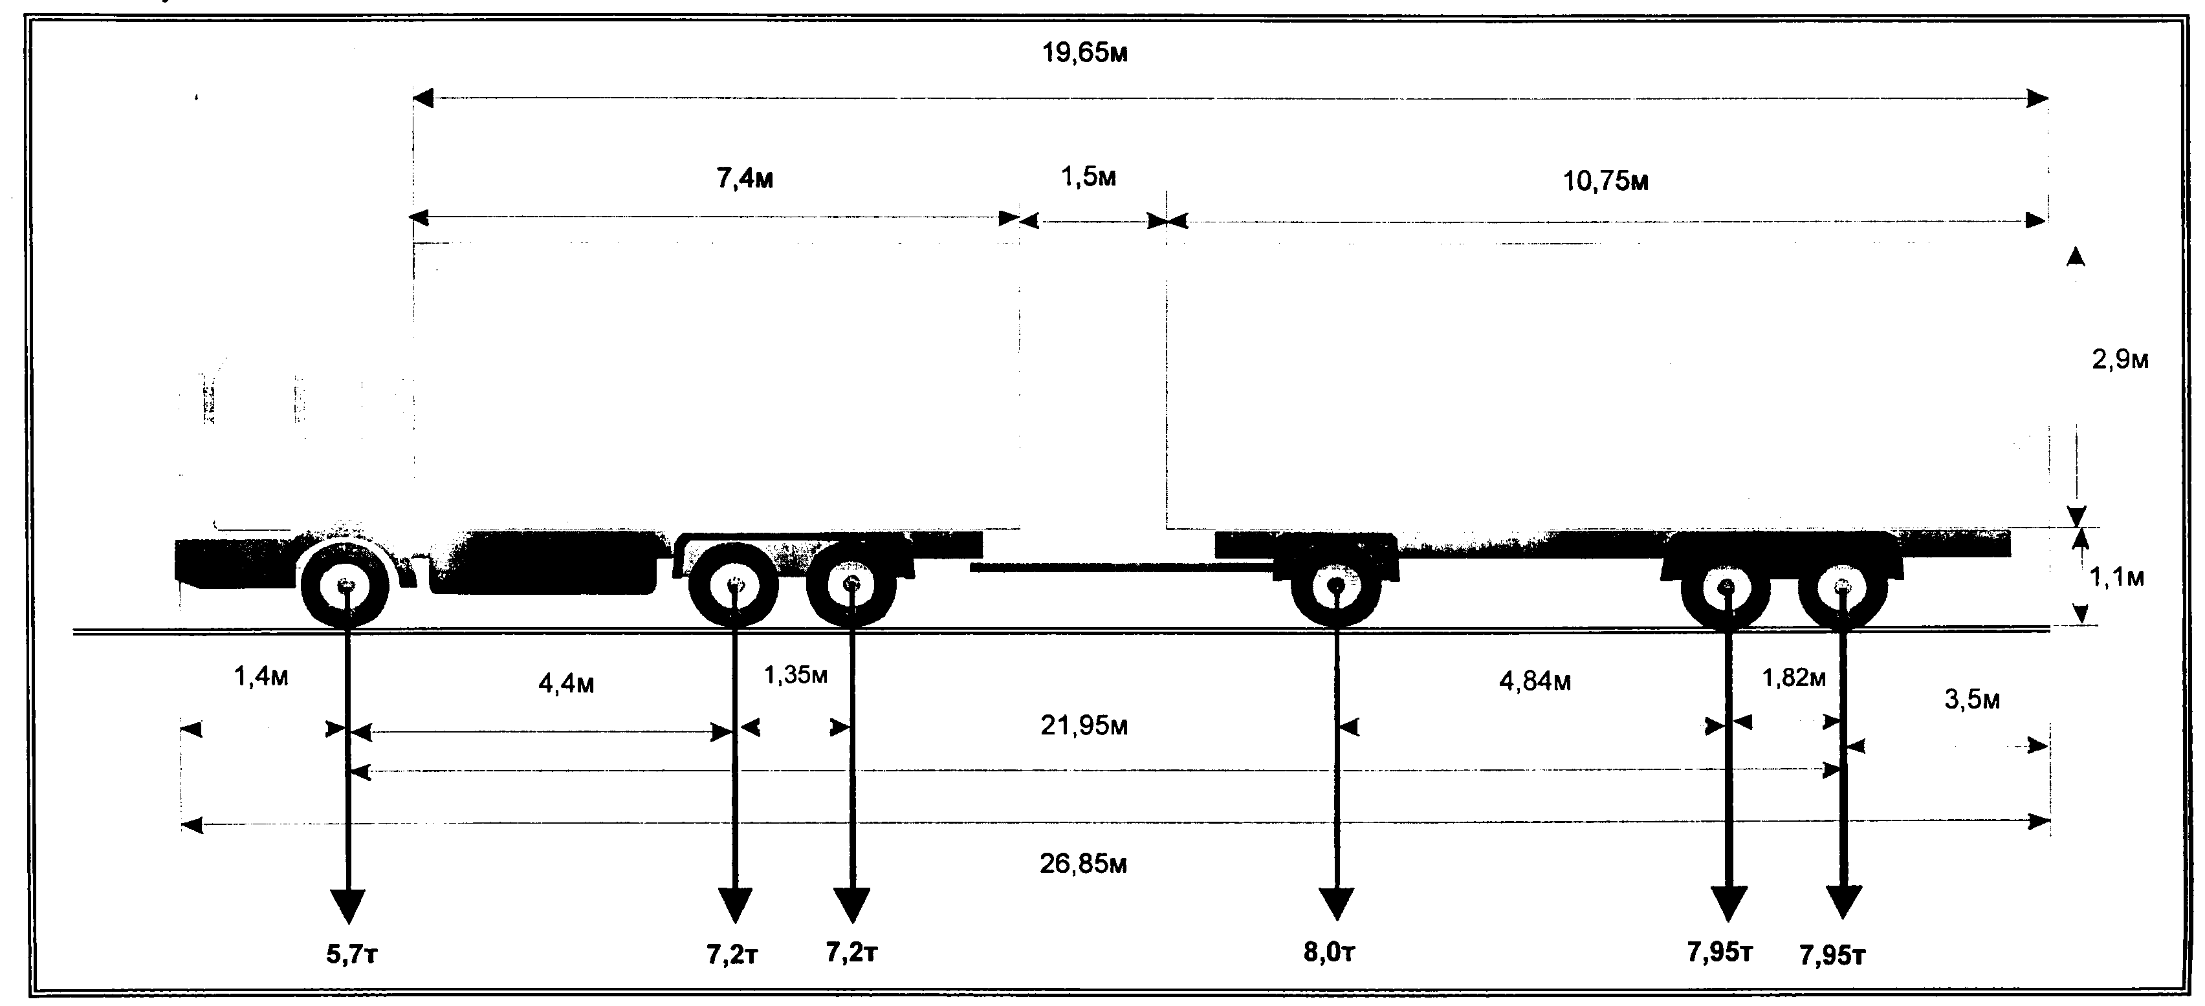

Вид сзади:
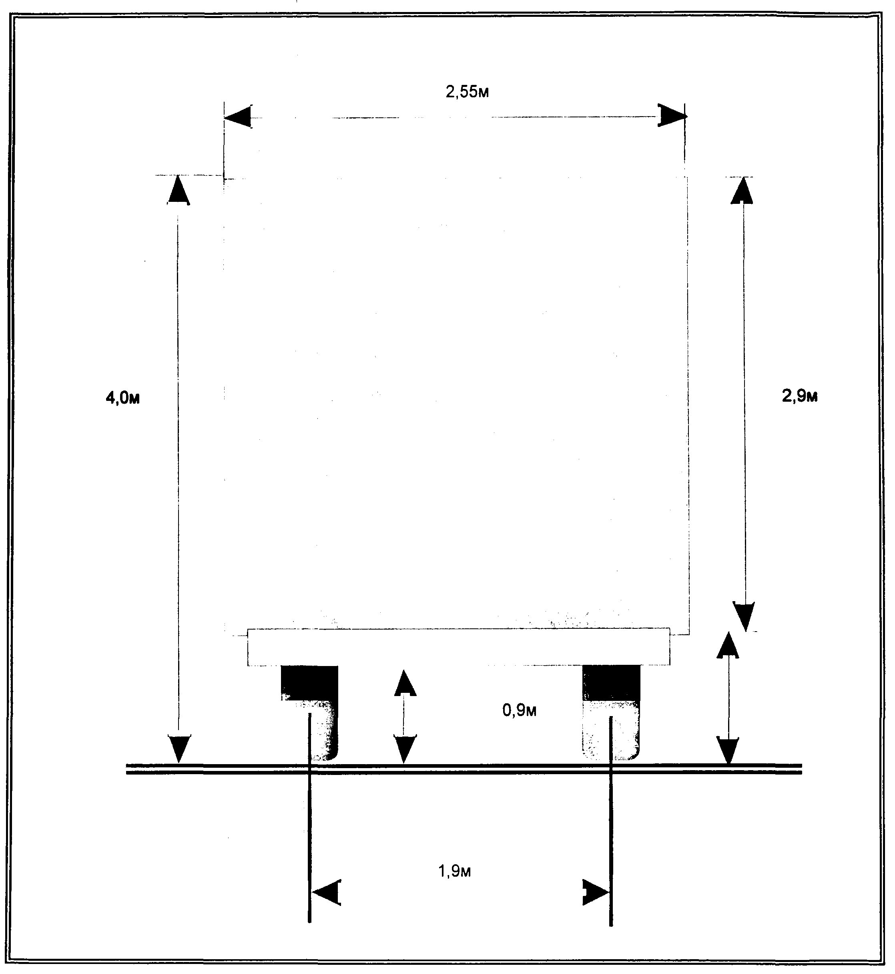

________________________________ _____________________
(должность, фамилия заявителя) (подпись заявителя)

М.П.

